背景架空 三个结局（be he 通关失败te）《百物行》
国风乐器拟人 乙女

游戏背景：

基础世界观：
父亲继承家业传统在京城运河 沿岸开设了一家乐器作坊，起名为“百物行”。家中数代曾为皇帝授任，出任京城的宫廷乐师，祖祖辈辈善音律，晓乐理，曾为诸多皇家嫁娶祭祀奏乐，赢得皇帝赏识。然而到了父亲这一辈，江山易主，新顺位的当朝皇帝重武学而轻文风，逐渐让几大乐师世家没落了下去。父亲便从宫廷抽身，来到民间贩售自己亲手制作的乐器，同时也教会了女儿很多种乐器的使用方法。卸下了宫廷中雍容华贵的乐风，重新融入民间的父亲这才发现有很多民间曲调虽不是阳春白雪，却也更有味道，更具烟火气，可惜父亲此时已然有旧疾缠身，虽想游历山川去寻访音乐，却力不从心。
及笄之年（女主设定15岁），父亲不幸病逝，临终嘱托你不必固守家业小店，希望你走出汴梁，去踏遍河山，终有一日能发现每一样乐器的“乐魂”。

就在此时，你发现从小陪伴在你身边的竹笛幻化做了一个少年人形。他与你年纪相同，身高相仿。知晓你幼时很多趣事，就好像是和你一起长大的青梅竹马一样。于是竹笛陪伴你一起走上了寻访之路，途中经历四个地方，除竹笛线外，会在三个地方发现三个化作人形的新乐器，而他们均是父亲曾经制作，卖给顾客后几经辗转漂泊到了形形色色的地方。完成一个线的故事后该乐器将与你结伴同行前往下一个地方。

男主人设：

吹奏乐：竹笛
- 青梅竹马型，通晓音律的开朗少年人设。
是出生时父亲为你做的笛子，也是抓周时你抓到的物件。
会演奏音律哄你开心，性格活泼可爱，但面对重大的事情有退却软弱之心。

打击乐：编钟
二十九，成熟稳重型，为人谦逊温柔知书达理，善于隐藏内心人设。
是家中先祖长辈为皇室打造的编钟，到父亲一辈负责修缮维护工作，帝王易位后父亲离开宫廷，一直以为编钟会长久留在宫廷之中。
通晓音律，祭祀，礼仪的规矩，为人端庄温和，谦逊有礼，博学多才，博古通今。但从不将内心所想轻易示人，但能感知到编钟其人周身似乎总是带有一种清冷寡淡的哀伤之意。

弹拨乐：琵琶
二十二，温润美人型，多变的戏子人设。
是父亲制作的四弦琵琶，音律可婉转清透，也可哀怨凄切。
总是春风拂面的样子，善于隐藏自己的内心，表面细腻温柔，偶尔会表露腹黑的一面。

拉弦乐：二胡
- 清冷少年，面容稚嫩内心却十分老成。
是父亲曾经拉断又修好的二胡琴，有不符合年龄的成熟稳重，却又有看透事态的清淡冷漠，对万事都很疏离。

主线相关：

编钟线：（地点蜀中）当朝皇帝虽然重武轻文，但对祭祀一事依旧十分上心。编钟鲜少在设宴歌舞等场合被敲奏，但每逢节气祭典，总会以隆重肃穆的场合被宫中乐师奏响，以祈求国泰民安。然而某次祭天之礼结束后，川蜀一带还是降下了很长时间的暴雨，成都平原屡发水患，当地民不聊生。京城拨去的款被一路官员层层剥削，真正分到百姓手中的少之又少。不论祭祀再盛大，水患依旧得不到解决。一位来自蜀中的官员在宫中听到远报痛心疾首却有无可奈何，而在听闻自己妻儿也被水患冲散流离失所时终于崩溃大哭，无人时痛斥祭奠的虚无和无用。编钟在此刻幻化人形，离开京城一路漂泊至蜀地，当作民间一位擅长治水的先生主动进言请求上阵。治水逐渐起效，但他也对自己的身世宿命产生了极大的怀疑。求天无用唯有靠人的心思和他作为编钟本身的使命产生了极大冲突，女主要帮助他兼顾好二者。

琵琶线:（地点姑苏）当初有一个名不见经传的小戏班向父亲委托做了一把琵琶用于戏台的配乐，小戏班一路巡演，名声渐长，到姑苏时已然声名鹊起无人不晓。戏班为了迎合更多人的口味，放弃了自己起家时常唱的惩恶扬善，这类虽然大快人心却看了开头就猜到结局的戏，转而去唱那些反转不停，黑白颠倒的戏。琵琶就在这时化作了台上戏子，也迷失了本心。“戏子无情”他分不清戏里戏外，你帮助他体验人间真正平淡却真实的感情，让他重新理解美好。

二胡线：（地点洛阳）起初是父亲自己的二胡，但一次拉断弦后父亲重新修好，音色就不如此前完美好听了。一位进京赶考的书生低价买下了这把琴，疲累之时以此奏乐，书生很努力，最终却也落了榜。回乡途中经过洛阳，此时已是穷困潦倒，时至冬季大雪纷飞，书生住不起客栈买不起热食，身边只有一杆笔一把琴，遂最后为自己拉了一曲，暴毙于风雪之中。此时二胡化作人形，自身带着一种看透世态炎凉的悲悯。他厌恶权贵却也懒得争名，你帮助他重新认识到世间美好，燃起对生命意义的追求，他最终将书生的诗歌融合进自己的曲子里，拉出了不同凡响的二胡曲。

竹笛线：（地点漠北）一路陪伴你的竹笛最终和你来到了边关，边境战场常以战鼓为讯鼓舞士气，以胡琴为曲慷慨高歌，小家碧玉的竹笛看似画风不合，但其声悠远能传千里，却在关键时刻起到了联络的作用，也让竹笛战胜了从小面对生死打杀懦弱胆怯的内心，以江南之曲助塞北战事。

具体细节：
整体文案风格：半文言式，不要有太多日常大白话的用语，尽量短小精悍说清楚一段剧情。

每一个乐器的线就用对应该乐器的谱面，所选音乐可以以该乐器演奏为主，也可以混杂，音乐风格能听出比较明显的情绪变化和起承转合。
剧情-音游-剧情-音游-...

文字呈现形式：立绘cg+台词浮现（和女主对话） 竖版文字卷轴浮现（旁白和内心活动） 移步换景的动画（乐器们回忆过往经历）

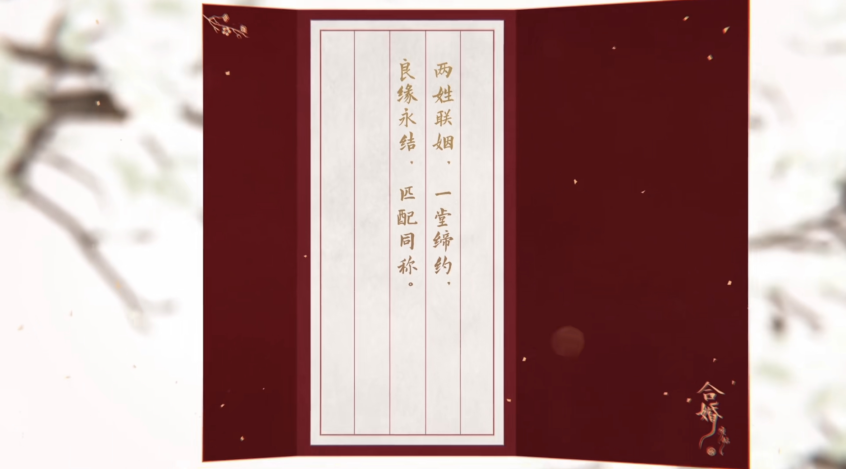

配音：四个男主需要有，最好再加一点NPC配音

